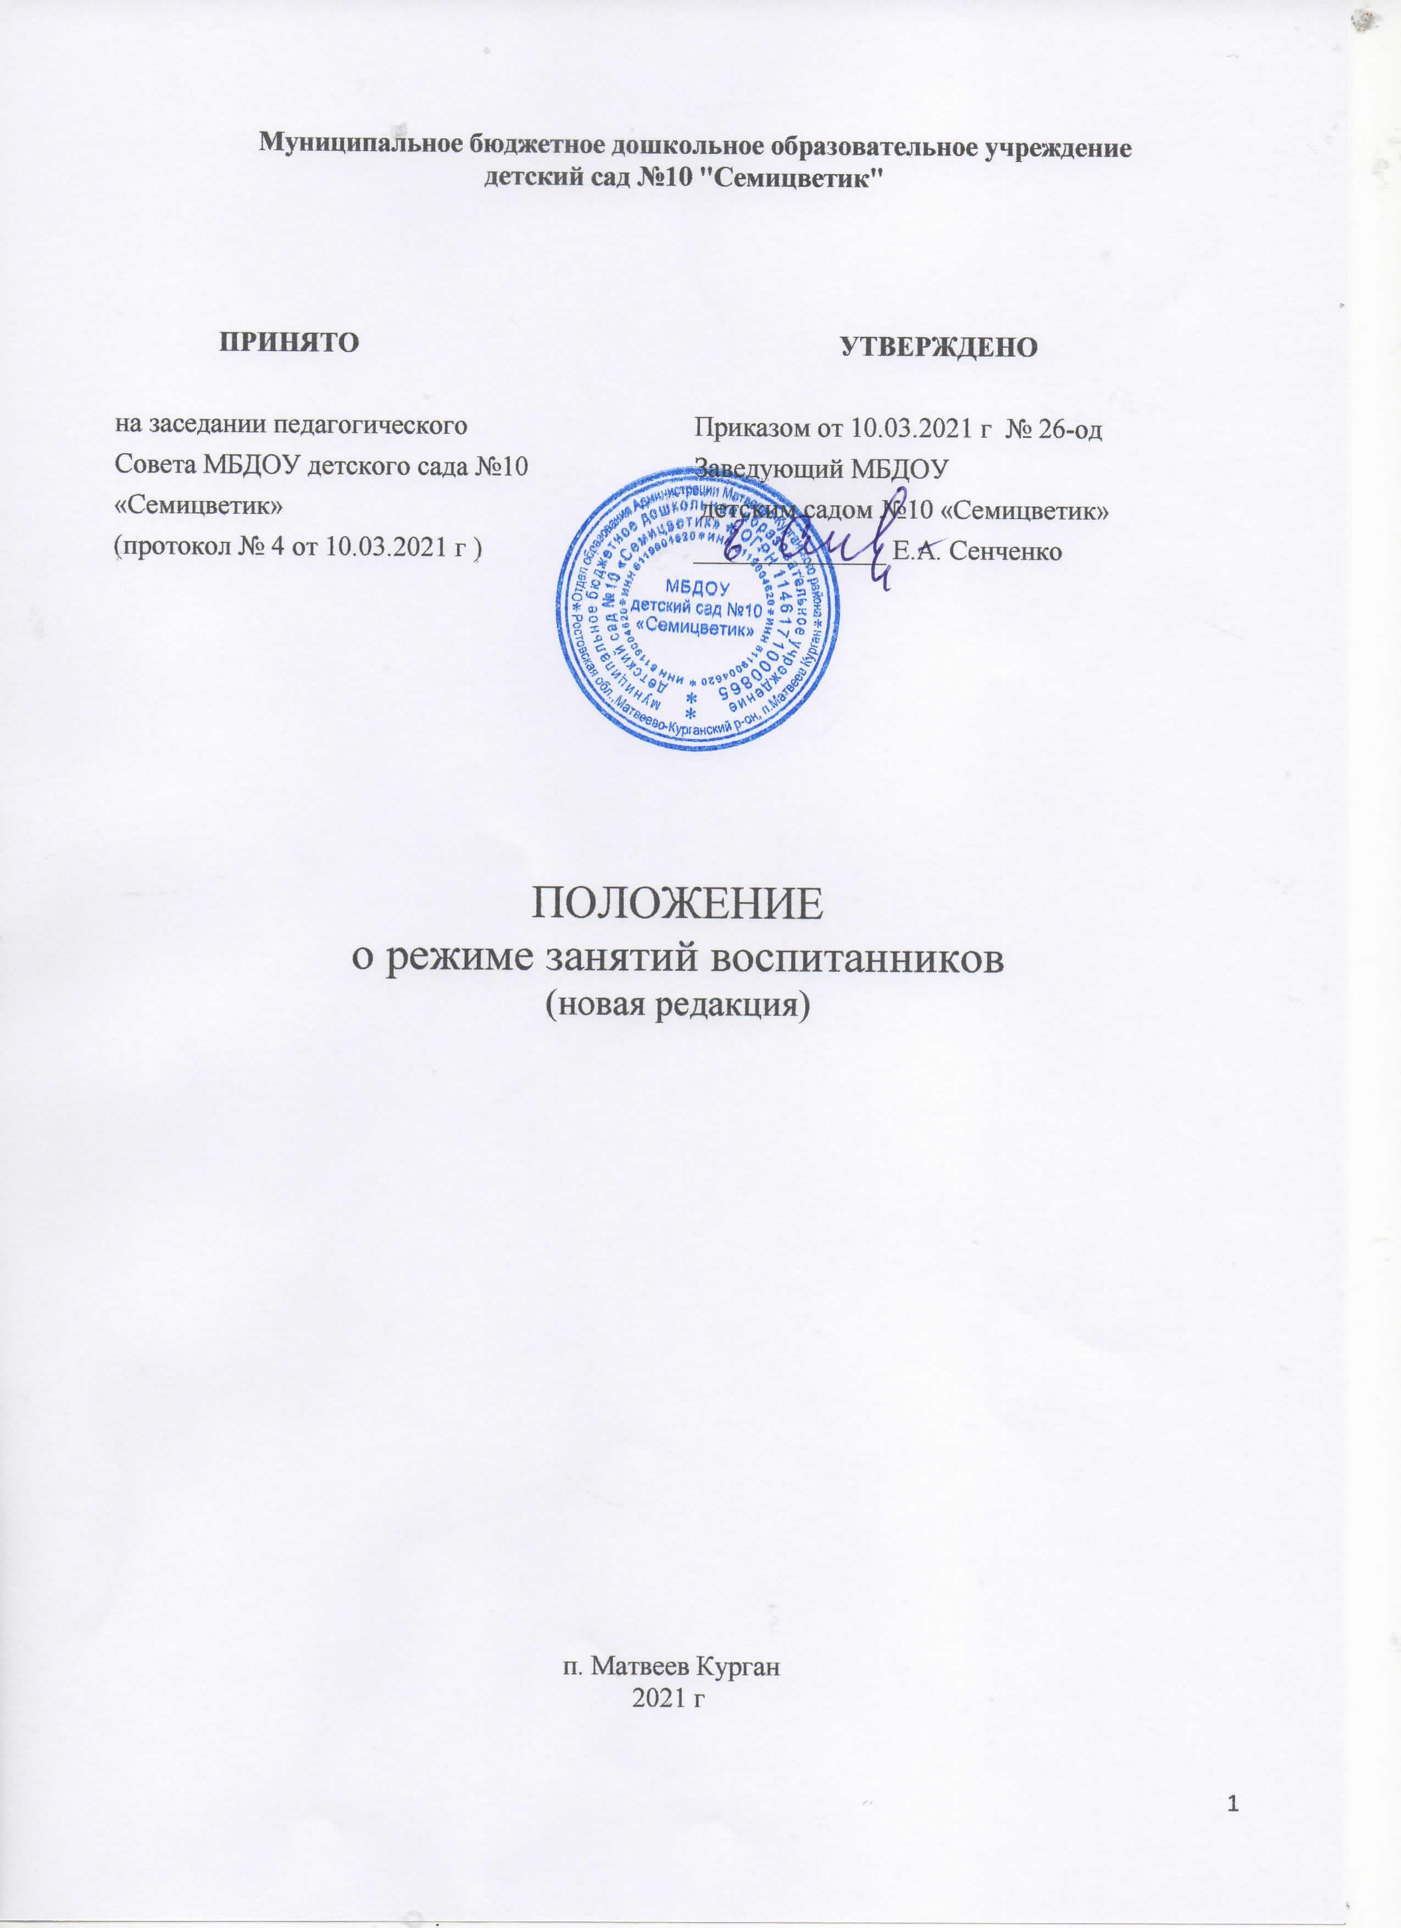

1. Общие положения
1.1. Настоящее положение о режиме занятий воспитанников (далее – Положение) регламентирует режим занятий воспитанников в муниципальном бюджетном дошкольном образовательном учреждении детском саду №10 «Семицветик» (далее - МБДОУ).
1.2. Положение разработано в соответствии с Федеральным законом от 29.12.2012 г. № 273-ФЗ «Об образовании в Российской Федерации», постановлением Главного государственного санитарного врача Российской Федерации от 28.09.2020 г. № 28 «Об утверждении санитарных правил СП 2.4.3648-20 «Санитарно-эпидемиологические требования к организациям воспитания и обучения, отдыха и оздоровления детей и молодежи», СанПиН 1.2.3685-21 «Гигиенические нормативы и требования к обеспечению безопасности и безвредности для человека факторов среды обитания», приказом Минпросвещения России от 31.07.2020 № 373 «Об утверждении Порядка организации и осуществления образовательной деятельности по основным общеобразовательным программам – образовательным программам дошкольного образования», Уставом МБДОУ.
1.3. Положение о режиме занятий устанавливает продолжительность образовательной нагрузки в течение одного занятия и одного дня, особенности организации занятий с применением электронных средств обучения и занятий по физическому воспитанию.

2. Режим занятий и учебной нагрузки воспитанников
2.1. Основная образовательная программа дошкольного образования в МБДОУ реализуется в соответствии с расписанием образовательной деятельности, с учётом режима работы групп, а также режима дня, соответствующего анатомическим и физиологическим особенностям детей каждой возрастной группы.
2.2. Режим работы детского сада: пятидневная рабочая неделя; выходные дни: суббота, воскресенье, праздничные дни. Дошкольные группы (общеразвивающей и комбинированной направленности) в МБДОУ функционируют в режиме 10-часового пребывания – с 7.30 часов до 17.30 часов.
2.3. Занятия в группах общеразвивающей направленности проводятся фронтально, по подгруппам.
2.4. Занятия с детьми группы комбинированной направленности проводятся фронтально, по подгруппам, индивидуально в соответствии с индивидуальным образовательным маршрутом.
2.5. Перерывы между занятиями должны составлять не менее 10 минут.
2.6. Занятия проводятся:
- воспитателями в групповых помещениях;
- музыкальным руководителем в музыкальном зале во всех возрастных группах по музыкальному развитию детей;
- инструктором по физической культуре в физкультурном зале с детьми всех возрастных групп, кроме групп раннего возраста;
- учителем-дефектологом в кабинете учителя-дефектолога и в группе комбинированной направленности;
- учителем-логопедом в кабинете учителя-логопеда и в группах комбинированной и общеразвивающей направленности.
2.7. Во всех возрастных группах в середине занятия статического характера для профилактики утомления проводятся физкультурные минутки.
2.8. Образовательную деятельность, требующую повышенной познавательной активности и умственного напряжения детей, следует организовывать в первую половину дня и в дни наиболее высокой работоспособности воспитанников (вторник, среда). Для профилактики утомления детей рекомендуется после вышеназванных занятий проводить физкультурные, музыкальные занятия, ритмику и т.п.
2.9. В группах раннего возраста (2-3 г.) и старшего дошкольного возраста (с 5-6 лет) занятия могут планироваться в первой и во второй половине дня.
2.10. С письменного согласия родителей (законных представителей) 1 раз в неделю организуются коррекционные и развивающие игры с педагогом-психологом по подгруппам. Их продолжительность в зависимости от возраста детей составляет:
- для детей второй младшей группы (3-4 г.) – 15 мин.,
- для детей средней группы (4-5 лет) – 20 мин.,
- для детей старшей группы (5-6 лет) – 25 мин.,
- для детей подготовительной к школе группы (6-7 лет) – 30 мин.
С целью учёта индивидуальных возможностей ребёнка, темпов освоения основной образовательной программы дошкольного образования МБДОУ, по запросам родителей (законных представителей) педагог-психолог может использовать индивидуальную форму работы.
2.11. Непосредственно образовательная деятельность по физическому развитию осуществляется во всех возрастных группах. Для достижения достаточного объема двигательной активности детей используются все организованные формы занятий физическими упражнениями с широким включением подвижных игр, спортивных упражнений.
С детьми раннего возраста занятия по физическому развитию в рамках реализации основной программы дошкольного образования осуществляются по подгруппам 2-3 раза в неделю. Занятия по физическому развитию в рамках реализации основной программы дошкольного образования воспитанников от 3 до 7 лет организуются не менее 3 раз в неделю.
В теплое время года непосредственно образовательная деятельность по физическому развитию детей организуется по возможности на открытом воздухе.
2.12. Максимально допустимый объём недельной организованной образовательной деятельности составляет:
- для детей раннего возраста с 2 до 3 лет – 10 занятий в неделю, продолжительностью 10 минут;
- для детей младшего дошкольного возраста от 3 до 4 лет – 11 занятий в неделю, продолжительностью 15 минут;
- для детей среднего дошкольного возраста от 4 до 5 лет – 11 занятий в неделю, продолжительностью 20 минут;
- для детей старшего дошкольного возраста от 5 до 6 лет – 13 занятий в неделю, продолжительностью 25 минут;
- для детей подготовительного к школе возраста от 6 до 7 лет – 14 занятий в неделю, продолжительностью 30 минут.
2.13. В середине учебного года (январь) для детей организуются недельные каникулы, во время которых непосредственно образовательная деятельность не проводится. Образовательная деятельность проводится в игровой форме (в виде викторин, дидактических игр, тематических праздников, развлечений, драматизаций и т.п.).
2.14. В свободное от организованной образовательной деятельности время, в целях создания условий для наибольшей реализации возможностей воспитанника, в утренние, вечерние часы, во время прогулки воспитателями планируется индивидуальная работа с детьми. Это позволяет в полной мере реализовать принцип индивидуализации образовательных потребностей воспитанника. Прежде всего, индивидуальная работа проводится с детьми, испытывающими определённые трудности в процессе освоения основной образовательной программы дошкольного образования МБДОУ, а также с одаренными детьми, которые обладают особыми способностями к обучению. В пристальном внимании нуждаются дети, посещающие МБДОУ не регулярно (по болезни или другим причинам). Планируя индивидуальную работу, педагоги учитывают психические и индивидуальные особенности ребёнка.
2.15. Летняя оздоровительная работа продолжается с 1 июня по 31 августа. В летний период непосредственно образовательная деятельность не проводится. Для достижения достаточного объёма двигательной активности детей в летний период используются подвижные игры, спортивные упражнения. Также проводятся музыкальные и физкультурные развлечения, праздники, организуется купание в плескательных бассейнах.
2.16. Кружковая работа проводится с учетом индивидуальных особенностей детей, их интересов, потребностей и желания родителей.
Режим занятий дополнительного образования устанавливается дополнительным расписанием.
2.17. Конкретный режим посещения ребенком детского сада устанавливается договором об образовании, заключаемым между учреждением и родителями (законными представителями) несовершеннолетнего воспитанника.

3. Режим занятий с применением электронных средств обучения
3.1. Занятия с использованием электронных средств обучения проводятся в возрастных группах от пяти лет и старше.
3.2. Непрерывная и суммарная продолжительность использования различных типов электронных средств обучения на занятиях составляет:

Электронное средство обучения | Возраст воспитанника | Продолжительность, мин., не более
 |  | На одном занятии | В день
Интерактивная доска | 5-7 | 7 | 20
Интерактивная панель | 5-7 | 5 | 10
Персональный компьютер, ноутбук | 6-7 | 15 | 20
Планшет | 6-7 | 10 | 10

3.3. Для воспитанников 5-7 лет продолжительность непрерывного использования:
- экрана с демонстрацией обучающих фильмов, программ или иной информации, предусматривающих ее фиксацию в тетрадях воспитанниками, составляет 5-7 минут.
- наушников составляет не более часа. Уровень громкости устанавливается до 60 процентов от максимальной.
3.4. Во время занятий с использованием электронных средств обучения воспитатели проводят гимнастику для глаз.

4. Ответственность
4.1. Администрация учреждения, воспитатели, педагоги-специалисты несут ответственность:
- за жизнь и здоровье детей;
- за реализацию в полном объеме учебного плана;
- за качество реализуемых образовательных программ;
- за соответствие применяемых форм, методов и средств организации образовательного процесса возрастным, психофизиологическим особенностям детей.
4.2. Программы, методики и режимы воспитания и обучения в части гигиенических требований допускаются к использованию при наличии санитарно – эпидемиологического заключения о соответствии их санитарным правилам.

5. Заключительные положения
5.1. Настоящее Положение действует до принятия нового. Изменения в настоящее Положение могут вноситься МБДОУ в виде изменений и дополнений согласно установленным требованиям.

